**Введение**

Задача курсового проекта – приобретение навыков проектирования одной из промышленных холодильных машин (ПХМ).

В данном курсовом проекте производится расчёт холодильной установки. Результатом расчёта являются выбор установки и основного оборудования, выбор вспомогательного оборудования, выбор конструкционных материалов, решение вопросов охраны окружающей среды.

В холодильных установках, применяемых в различных отраслях промышленности, наибольшее распространение получили аммиачные холодильные машины [1].

1. **ТЕПЛОВОЙ РАСЧЁТ ОДНОСТУПЕНЧАТОЙ ХОЛОДИЛЬНОЙ МАШИНЫ. РАСЧЁТ И ПОДБОР КОМПРЕССОРА, КОНДЕНСАТОРА И ИСПАРИТЕЛЯ**

Исходными данными для теплового расчета ХМ являются:

- температурный режим работы ХМ (температура ТОХЛ. СР. охлаждаемой среды (тела), температура Т НАГР. СР. нагреваемой среды (тела));

-вид хладагента.

Согласно заданию на курсовой проект, имеем.

Температура охлаждаемой среды:

ТОХЛ. СР, К, .........................................272К (-10С)

Температура нагреваемой среды (в нашем проекте – комнаты)

Т НАГР. СР, К, ……..……….………..298К (+250С)

На начальном этапе расчёта в первом приближении назначаем следующее.

Температура  рабочего тела в конденсаторе:

.

Температура  рабочего тела в испарителе:



Для обеспечения условий эффективного естественного теплообмена назначаем температуру рабочего тела ХМ:

Температура рабочего тела в испарителе

ТИ, К, (0С)(272К-15К=257К)........................................................257К (-160С)

Температура рабочего тела в конденсаторе

ТКД, К, (0С)(298К+15К=313К)...................................................313К (+400С)

В процессе расчета будем определять следующие эксплуатационные параметры ХМ.

1) удельный тепловой поток в испарителе; удельную массовую холодопроизводительность ХМ, а также её удельную объёмную холодопроизводительность ХМ;

2) объём, описываемый поршнем компрессора за 1 с (по этому объёму будем выбирать тип компрессора, принимать решение об установке одного или несколько компрессоров);

3) эффективную мощность на валу компрессора (величина этой мощности необходима для проверки пригодности электродвигателя, поставляемого в комплекте с компрессором); другие эксплуатационные параметры компрессора;

4) тепловой поток в конденсаторе (для расчета и выбора типа конденсатора); другие эксплуатационные параметры конденсатора;

5) тепловой поток в испарителе (для расчета и выбора типа испарителя); другие эксплуатационные параметры испарителя.

* 1. **Общие сведения из теории холодильных машин**

В теории холодильных машин принято все удельные параметры обозначать малыми буквами, полные параметры – большими. Термодинамические параметры хладагента, а именно, энтропия s, Дж/кг·К и энтальпия i, Дж/кг в приведенных здесь системах координат являются относительными или удельными величинами, т.е. отнесёнными к 1 кг хладагента. Удельные параметры получаются, если полные параметры поделить на массу , кг хладагента, циркулирующего по каналам гидросистемы ХМ. Например,

 (1)

Здесь Q, Дж – полное количество тепла;

, Дж/кг – удельное количество тепла.

Легко видеть, что равенство (1) не изменится, если вместо величин, расположенных в числителе и в знаменателе, написать их производные по времени (они изображаются точкой вверху буквы, изображающей соответствующий параметр).

Теперь, чтобы получить значения последних, например полное количеств тепла , Дж, необходимо соответствующий удельный параметр, в данном случае – удельное количество тепла , Дж/кг, умножить на массу , кг ХА:

 (2)

Соответственно, чтобы получить значение холодопроизводительности , Вт ХМ, необходимо удельное количество тепла , Дж/кг, умножить на массовый расход , кг/с хладагента:

 (2')

Все исследуемые здесь процессы необходимо анализировать, используя закон сохранения и превращения энергии, представленный в виде:

 (3)

Здесь, Дж – тепловая энергия, подведенная к холодильному агенту в данном процессе; – его энтальпия, Дж; , Дж – располагаемая или техническая работа, т.е. работа, совершаемая рабочим телом ХМ против внешних сил, например, в компрессоре или в детандере. Для адиабатного процесса (Q=0) сжатия газа в компрессоре эта работа будет отрицательной:

 (4)

Это объясняется тем, что в компрессоре работа совершается над газом [1].

Для адиабатного процесса (Q=0) расширения газа в детандере эта работа будет, наоборот, положительной:

 (5)

Последнее объясняется тем, что в детандере уже газ совершает работу, поэтому эта работа газа будет положительной.

Здесь индексами 1 и 2 отмечены начало и конец рассматриваемых процессов.

**1.2 Принципиальная схема промышленной аммиачной ХМ большой мощности**

Принципиальная схема промышленной одноступенчатой ХМ большой мощности (аммиачной) без рекуперативного теплообменника и её цикл в системах координат *p–i* приведены на рисунке 3.

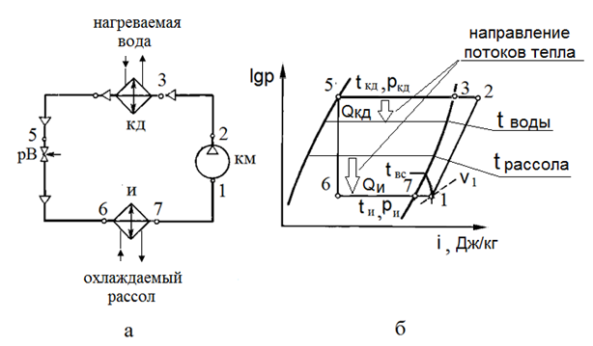

Рисунок 1 - Промышленная ХМ: а - конструктивная схема промышленной аммиачной ХМ; б – цикл ХМ в lgр - i координатах.

**1.3 Основные процессы преобразования энергии в элементах и системах ХУ большой мощности**

**Испаритель.** Параметры регулирующего вентиля рВ (дросселя) (см. рисунок 1а) рассчитаны так, что давление аммиака в испарителе ХМ уменьшается настолько, что аммиак начинает кипеть при этом давлении. Аммиак *кипит* в испарителе И при постоянных температуре ТИи давлении рИ (процесс *6 – 7* на рисунке 1б). Кипение здесь происходит в результате того, что температура парожидкостной смеси аммиака, движущегося по каналам испарителя, существенно ниже окружающей его среды в испарителе и ниже температуры рассола, который перемещается в рабочей полости испарителя по каналам в трубах системы подачи рассола (рисунок 1а). Поэтому, согласно второму закону термодинамики, тепло самопроизвольно переходит от более горячих тел к холодному телу, т.е. из воздуха окружающей среды испарителя и рассола к более холодному аммиаку (рисунок 1б). В этом случае к кипящему аммиаку подводится количество тепла, мощность которого определяется равенством:

 (6)

Это же тепло отбирается у промежуточного холодоносителя (рассола).

Во всех рассмотренных здесь случаях поступление тепла к ХА происходит ***самопроизвольно*.** Здесь, как уже было указано выше,выполняется второй закон термодинамики: ***“тепло самопроизвольно переходит от тел с большей температурой, к телам с меньшей температурой”*** [2].

В результате теплообмена, происходящего в охлаждаемых рабочих полостях ХМ, находящиеся внутри ХМ, воздух, а также рассол, охлаждаются, а хладагент кипит, постепенно превращаясь в сухой насыщенный пар. Термодинамическое состояние последнего определяется точкой 7 на линии сухого насыщенного пара (см. правую ветвь пограничной кривой на T-s и *p-i* диаграммах). Такой пар подавать под поршень компрессора нельзя: при быстром сжатии он может превратиться в жидкость, что может послужить причиной аварии компрессора и выхода его из строя. Чтобы исключить поломку компрессора (устранить так называемый “влажный ход” компрессора), насыщенный пар, перед тем, как он поступит в компрессор, подогревают естественным путём: воздухом окружающей среды помещения, где находятся трубы, выходящие из испарителя (процесс 7-1). При этом сухой насыщенный пар превращается в перегретый пар, т.е. – в газ, который подаётся на вход компрессора.

В проекте данной холодильной установки нет рекуперативного теплообменника в отличие от ХМ малой мощности. Здесь можно организовать переохлаждение рабочего тела ХМ холодной водой системы оборотного водоснабжения, которая сначала подаётся в переохладитель, а затем в – конденсатор.

**Компрессор**. В компрессоре над газом совершается техническая работа:

 (7)

Здесь  работа компрессора. Знак минус указывает на то, что не газ совершает работу (как, например, в детандере), а, наоборот, над газом совершается работа. В компрессоре газ адиабатно, т.е. без теплообмена с окружающей средой (Q=0), сжимается до давления р*2* и нагревается до температуры Т2 (процесс 1-2). Процесс сжатия происходит адиабатно, т.к. газ в компрессоре сжимается очень быстро, и тепло не успевает перейти в окружающую среду. Работа сжатия в случае адиабатного процесса сжатия по закону сохранения и превращения энергии (2) идёт только на изменение энтальпии газа. В этом случае удельная работа , Дж/кг компрессора определяется равенством:

 (8)



После компрессора горячий газ поступает в конденсатор *КД* [3].

**Конденсатор.** В конденсаторе горячий газ аммиака охлаждается при постоянном давлении (р2-5=const). За счёт охлаждения газ сначала превращается в пар, который постепенно конденсируется и превращается в жидкость (линия конденсации 2 *–* 5). Следует помнить, что процессконденсации в области “жидкость +пар” (отрезок 3 – 5 на линии конденсации) происходит не только при постоянном давлении pКД, но и при постоянной температуре *ТКД* . Это происходит до тех пор, пока весь пар не превратиться в жидкость (точка 5). Процесс конденсации происходит здесь без совершения технической работы (LТЕХН=0) с отводом в помещение тепла  конденсации, равного:

 (9)

Знак минус указывает здесь на то, что тепло при конденсации отводится от рабочего тела ХМ – аммиака. В конденсаторе это тепло переходит к воде, которая нагревается и уносит это тепло, на пример для нагрева жилых помещений в зимнее время. В летнее время это тепло передаётся окружающей среде с помощью градирни [4].

При этом согласно первому закону термодинамики:



В этом равенстве:



Таким образом, для нагрева жилых помещений с помощью воды подаётся больше тела, чем отбирается у охлаждаемого рассола на величину работы компрессора, перешедшей в тепло.

**Регулирующий вентиль (рВ) или дроссель.**

В регулирующем вентиле или дросселеаммиак расширяется, проходя через малое отверстие. При этом давление его уменьшается, а объём растёт. Процесс расширения происходит без совершения внешней технической работы. Совершается только внешняя работа: работа против сил внешнего давления, которую называют работой проталкивания. Совершается ещё работа против сил трения, которая переходит в тепло. За счёт этого тепла растёт энтропия парожидкостной смеси аммиака. Особенностью процессов дросселирования паро- жидкостных смесей является то, что *энтальпия* в этих процессах остаётся постоянной (i5=i6), *а энтропия* растёт (s6>s5) за счёт работы трения, переходящей в тепло. При дросселировании паро-жидкостные смеси расширяются, при этом совершается работа против сил взаимодействия между молекулами смесей. Эта работа совершается за счёт внутренней энергии смеси. В общем случае при дросселировании вещества могут нагреваться, охлаждаться или не менять свою температуру. Здесь всё зависит от физических свойств вещества и параметров окружающей среды. В рассматриваемых здесь случаях использования аммиака при дросселировании его парожидкостная смесь охлаждается. Однако, ***давление при дросселировании всегда уменьшается.*** На этом описание процессов, сопровождающих цикл работы аммиачных ХМ, заканчивается [3].

Одним из показателей энергетической эффективности и совершенства цикла ХМ является холодильный коэффициент , определяемый равенством:

 (10)

Чем больше отнимается теплоты у охлаждаемых тел в ХМ и чем меньше при этом затрачивается механическая работа, тем более совершенный холодильный цикл.

Эффективность работы машины оценивается не только ее холодильным коэффициентом, но и холодопроизводительностью. Эти параметры зависят от типа и конструкции ХМ, качества его тепловой изоляции, вида и свойств ХА, конструкции компрессора, а также условий работы ХМ. Под условиями работы ХМ понимают параметры окружающей среды: температуру охлаждаемой среды *tОХЛ.СР* (в данном случае рассола)и температуру tНАГР.СР нагреваемой среды (в данном проекте – воды). При расчёте холодильной установки этими параметрами задаются. Температуру *tКД* конденсации сжатых паров ХА в конденсаторе, а также температуру *tИ* кипения ХА в испарителе, либо назначают заранее, либо получают расчётным путём. На начальном этапе расчёта в первом приближении принимают:





Температура рабочего тела в испарителе:



Таким образом, для организации естественного теплообмена аммиака с охлаждаемой средой (рассолом) температуру аммиака в испарителе назначают на 15 градусов ниже заданной температуры рассола. Аналогично, для организации естественного теплообмена аммиака с нагреваемой средой (водой) температуру аммиака в конденсаторе назначается на 15 градусов выше заданной температуры воды [6].

Температура рабочего тела в конденсаторе:



Температуру *t1* перегрева пара в процессе естественного теплообмена пара с окружающей средой определяют из условия:



Для наглядности и пояснения процессов теплообмена на p-i диаграмме проводим две изотермы: T=TОХЛ. СР и T=ТНАГР.СР. Стрелками на p-i диаграмме укажем направления потоков тепла, которые реализуются в данной ХМ самопроизвольно (рисунок 1б). После этого перейдём к построению точек цикла на p - i диаграмме.

**R717, NH3, Ammonia**

**T** critical = 132.35 °C, **p** critical = 113.53000 Bar, **v** critical = 0.00427 m3/kg

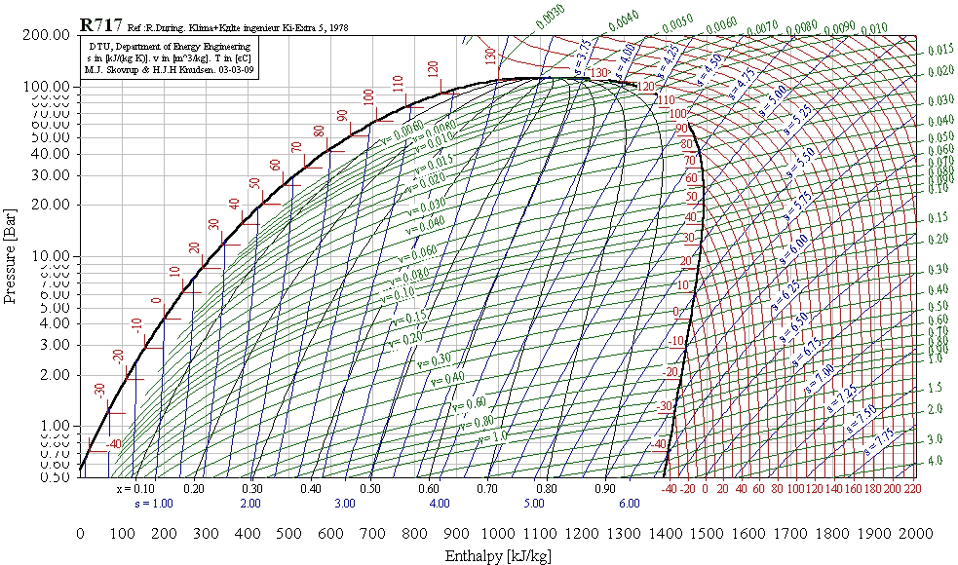

Рисунок 2 - p-i диаграмма аммиака.

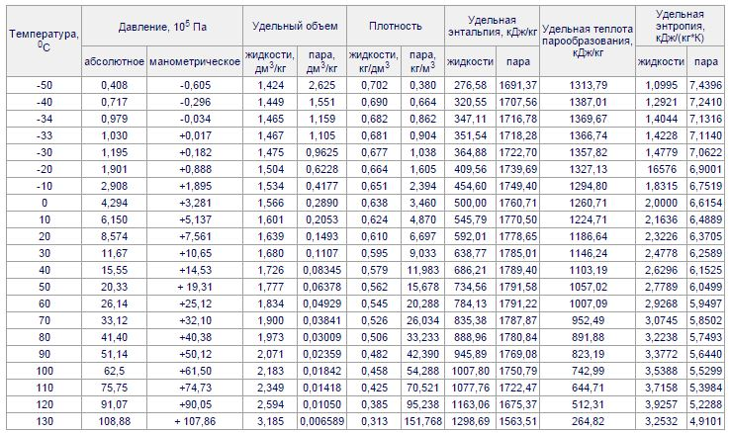

Рисунок 3 - Таблица термодинамических состояний аммиака.

**Особенности построения точек 7, 3 и 5 на p-i диаграмме аммиака**

Для построения точек 7, 3 и 5 на p-i диаграммев области “жидкость + пар” проводим две изотермы аммиака:T=TИ и T=ТКД, которые определяют температуру рабочего тела в испарителе и конденсаторе, соответственно. Пересечение этих изотерм с граничными линиями, определяющими агрегатное состояние рабочего тела, позволяет построить три точки на линии цикла ХМ на p-i диаграмме (рисунок 1б). Этими точками будут точки 7, 3 и 5.

Точка 5 характеризует завершение процесса конденсации пара в конденсаторе. Так как этот процесс происходит при постоянном давлении, то точка 5 должна лежать на изобаре р3=const, а именно, на пересечении этой изобары с пограничной линией, характеризующей полный переход паро-жидкостной смеси аммиака – в жидкость. Пересечение изобары, проведенной из точки “3”, с этой линией образует точку “5”. Параметры этих точек заносим в таблицу 1 [7].

**Построение точки “1” на p-i диаграмме**

Для построения точки “1” на p-i диаграмме назначаем величину перегрева пара, поступающего на вход в компрессор. Этот перегрев организуется естественным путём: аммиак после выхода из испарителя перегревается воздухом помещения, в котором находится ХМ. При этом пары аммиака превращаются в газ перед подачей их на вход в компрессор.

Пусть величина перегрева равна 10 градусов. Проводим в системе координат p-i ещё одну изотерму T1=TИ +10К=263К (-100С).

Абсолютная температура , К газа на входе в компрессор будет равна:



Так как перегрев пара происходит при постоянном давлении, то точку “1” цикла в p-i координатах получаем на пересечении изобары, проведенной из точки “7” и построенной изотермы T1=263К. Параметры рабочего тела ХМ, соответствующие точке “1”, заносим в таблицу 1.

**Построение точки “2”.**

Точка “2” соответствует завершению процесса сжатия газа в компрессоре. Так как сжатие газа в компрессоре происходит адиабатно (т.е. очень быстро, без подвода и отвода тепла), то точка “’1” и точка “2” должны лежать на адиабате. Поэтому из точки “1” проводим адиабату (изоэнтропу s=const). Так как точка “2” должна лежать ещё и на изобаре (см. рисунок 1б), то из точки “3” проводим изобару p=const. На пересечении этой изобары и адиабаты строим точку “2”.

Параметры рабочего тела ХМ, соответствующие точке “2”, заносим в таблицу 1.

**Процесс 5 – 6 дросселирования жидкости происходит при постоянной энтальпии i=const.** Поэтому, точку 6 находим как пересечение линии с постоянной энтальпией i5 с прямой линией, характеризующей процесс в испарителе [3].

**2. Построение цикла аммиачной ХМ и расчёт параметров рабочего тела во всех точках цикла.**

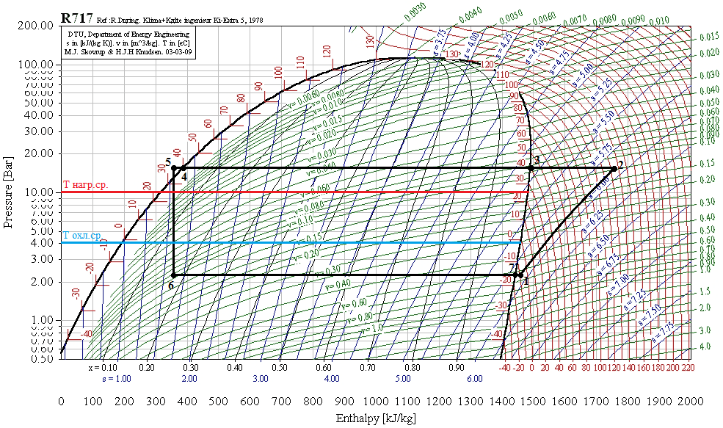

Рисунок 4 - Расчётный цикл аммиачной ХМ на p-i диаграмме.

Параметры рабочего тела ХМ во всех точках цикла заносим в таблицу 1.

Таблица 1 – Основные параметры рабочего тела.

|  |  |  |  |  |  |  |  |
| --- | --- | --- | --- | --- | --- | --- | --- |
| Параметры цикла ХМ | 1 | 2 | 3 | 4 | 5 | 6 | 7 |
| Давление p, МПа | 2,3 | 16 | 16 | 16 | 16 | 2,3 | 2,3 |
| Темп.- ра T, К (t,0C) | 262(-11) | 403(130) | 313 (40) | 313 (40) | 307(34) | 257(-16) | 257(-16) |
| Энтальпия, i,  Дж/кг | 1495·103 | 1785·103 | 1500·103 | 400·103 | 385·103 | 385·103 | 1450·103 |
| Уд. объём, м3/кг | 0,55 |  |  |  |  |  |  |

Далее переходим к расчёту эксплуатационных параметров компрессора.

**3. Методика расчёта и подбора компрессора.**

Одноступенчатые компрессоры могут применяться в довольно широком диапазоне условий эксплуатации. Возможность их применения ограничивается только температурой нагнетания t2, которая не должна превышать 160°, а также разностью давлений: *р2 –р1*, которая для современных поршневых компрессора не должна превышать 1,7 МПа.

Расчет производим в следующей последовательности:

1.Определяем удельную массовую холодопроизводительность  , Дж/кг ХМ из равенства:

 (11)

2. Определяем массовый расход газа , кг/с (массовая подача газа компрессором) из равенства:

 (12)

3. Определяем объёмную подачу , м3/c компрессора (объёмный расход газа на линии всасывания компрессора – действительная подача компрессора) из равенства:

 (13)

где , м3/кг удельный объём газа в точке “1” на входе в компрессор.

4. Степень  повышения давления газа в компрессоре определим из равенства:

 (14)

5. Величину коэффициента  подачи компрессора находим из графика  на рисунке 7 для бескрейцкопфных компрессоров.

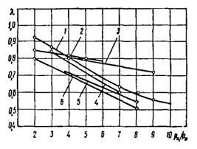

Рисунок 5 - Коэффициенты подачи компрессоров: 1 – современных бескрейцкопфных; 2 – винтовых бустер-компрессоров; 3 – винтовых; 4 – работающих на хладоне-22; 5 – ротационных; 6 – малых, работающих на хладоне-12

6. По коэффициенту подачи  и величине  действительной подачи компрессора, рассчитываем описываемый объем компрессора 

 (15)

По этой величине подбираем один или несколько компрессоров необходимого типа и размера.

7. Теоретическая (адиабатная) мощность , Вт, компрессора:

 (16)

8. Действительная (индикаторная) мощность  компрессора:

 (17)

где  индикаторный КПД компрессора, равный для бескрейцкопфных компрессоров 0,79 – 0,84.

9. Эффективная мощность, т.е. мощность  на валу привода компрессора:

 (18)

Здесь  механический КПД, учитывающий потери энергии привода на трение. Для крупных бескрейцкопфных компрессоров механический КПД можно принять равным 0,82 – 0,92. Для малых и средних компрессоров, работающих на хладонах механический КПД принимают равными 0,84-0,97. Причём, большие значения этого вида КПД соответствуют машинам большей мощности [2].

По эффективной мощности компрессора подбирают (с запасом мощности на 10-15% ) электродвигатель соответствующего типа для привода компрессора. Это указание не относится к встроенным эл.двигателям, которые имеют меньшие мощности, чем требуется для привода компрессоров открытого типа.

После этого можно приступить к определению мощности теплового потока в конденсаторе.

10. Теоретический тепловой поток в конденсаторе:

 (19)

11. Действительный тепловой поток в конденсаторе (с учётом тепловых потерь в процессе сжатия):

 (20)

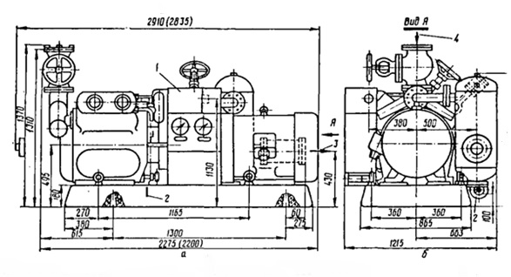

Рисунок 6 - Внешний вид и размеры компрессорного агрегата А 110-7-01: а – вид сбоку; б – вид спереди. 1 – блок приборов; вентиль для заправки масла; D, 65 – линия нагнетания; D, 100 – линия всасывания.

Таблица 2.

|  |  |  |  |  |  |  |  |  |  |
| --- | --- | --- | --- | --- | --- | --- | --- | --- | --- |
| Показатели | Компрессоры с внешним приводом | | | | | | | | |
| П40 | | | П60 | | | П80 | | |
| Хладагент  Холодопроизводительность при  t0= –150C  tк= 300C  кВт  тыс. ккал/ч  Потребляемая мощность, кВт  электрическая  эффективная  Описываемый объем  м3/с  м3/ч  Диаметр присоединительного штуцера, мм  на всасывании  на нагнетании | R-22  44,2  38,0  –  13,1 | R-12  29,0  25,0  –  8,7 | NH3  45,4  39,0  –  13,3 | R-22  66,3  57,0  –  19,6 | R-12  43,6  37,5  –  13,0 | NH3  68,0  58,5  –  20,0 | R-22  88,4  76,0  –  26,2 | R-12  58,2  50,0  –  17,3 | NH3  90,7  78,0  –  26,6 |
| 0,029  104  50  50 | | | 0,043  156  70  50 | | | 0,058  208  80  70 | | |

**3.1 Расчет и подбор одноступенчатого компрессора аммиачной ХМ**

Расчет компрессора производим по формулам (11) – (20).

1. Удельная массовая холодопроизводительность  1 кг агента:





2. Массовый расход  (подача) газа на входе в компрессор:





3. Объёмный расход газа  (объёмная подача газа) на входе в компрессор:





4. Степень  повышения давления газа в компрессоре:





Величину коэффициента  подачи компрессора находим из графика  на (рис.5) для бескрейцкопфных компрессоров новой градации в зависимости от степени  сжатия:



5. Объем , описываемый поршнем компрессора:





По этому объему в приложение 1 подбираем три компрессорных агрегата 1АК110-7-2 (рис. 6) с объемом описываемым поршнем,  при частоте вращения вала . Суммарный объем, описываемый поршнями трех компрессоров, составляет 0,2508.

6. Теоретическая мощность  компрессора:





7. Действительная (индикаторная) мощность  компрессора:





Индикаторный к.п.д.  принят по среднему значению.

8. Мощность  привода:





Здесь механический к.п.д.  привода принят по среднему значению.

Мощность электродвигателя, комплектующего каждый агрегат, составляет 55 кВт. т.е. имеется запас мощности, так как на каждый агрегат при заданных условиях требуется двигатель мощностью 30 – 32 кВт.

9. Действительный тепловой поток  в конденсаторе:





10. Удельная работа сжатия в компрессоре





11. Удельная тепловая нагрузка на конденсатор





12. Теоретическая работа компрессора



Для адиабатного процесса n=1.4



**4. Методика расчета и подбора конденсатора**

Конденсаторы выбираем по действительной тепловой мощности , определяемой при тепловом расчете компрессора.

Действительная тепловая мощность  конденсатора (с учётом тепловых потерь в процессе сжатия) равна:



Тип конденсатора выбираем в зависимости от назначения установки, условий водоснабжения и качества воды с учетом климатологических данных района.

Технические характеристики горизонтальных кожухотрубных конденсаторов для машин, работающих на аммиаке, выбираем из таблицы 4.

Таблица 4.

|  |  |  |  |  |  |  |  |  |  |  |
| --- | --- | --- | --- | --- | --- | --- | --- | --- | --- | --- |
| Конденсаторы | Площадь поверхности, м2 | Габаритные размеры | | | | Число труб | Условные проходы, мм | | | Объем межтрубного пространства, м2 |
| диаметр D | длина L | ширина B | высота H | пара d | жидкости dt | воды dq |
| КТГ-10  КТГ-20  КТГ-25  КТГ-32  КТГ-40  КТГ-50  КТГ-65  КТГ-90  КТГ-110  КТГ-140  КТГ-180  КТГ-250  КТГ-300 | 9  20  25  32  40  50  65  90  110  140  180  250  300 | 408  500  500  500  600  600  600  800  800  1000  1000  1200  1200 | 1880  2930  3430  4430  3520  4520  5520  4640  5640  4750  5750  5845  6845 | 535  810  810  810  910  910  910  1110  1110  1330  1330  1520  1520 | 760  910  910  910  1000  1000  1000  1230  1230  1670  1670  1940  1940 | 99  144  144  144  216  216  216  386  386  614  614  870  870 | 50  50  50  50  70  70  80  80  80  100  100  125  125 | 10  20  20  20  25  25  25  32  32  40  40  50  50 | 1 1/4 тр  70  70  70  80  80  100  125  125  200  200  250  250 | 0,16  0,32  0,39  0,52  0,53  0,7  0,885  1,26  1,58  2,0  2,5  3,5  4,1 |

При централизованной системе охлаждения, работающей на аммиаке, общий конденсатор выберем для всей холодильной установки.

Расчет конденсатора сведём к определению площади  теплопередающей поверхности. По этой площади будем подбирать один или несколько конденсаторов с суммарной площадью поверхности, равной расчетной.

Площадь *F*, м2 теплопередающей поверхности конденсатора определим по формуле:

 (21)

где , Вт – действительный тепловой поток в конденсаторе, определенный при тепловом расчете компрессора;

, Вт/(м2 К ) – коэффициент теплопередачи конденсатора (зависит от типа аппарата);

, К - средняя разность температур между конденсирующимся хладагентом и охлаждаемой средой (в нашем проекте: разность между температурой аммиака и температурой нагреваемой воды оборотной системы водоснабжения).

Выберем коэффициент *k*, Вт/(м2·К) теплопередачи среды конденсатора по данным приведенным ниже.

Кожухотрубные

горизонтальные для аммиака 700-1000

вертикальные 800

Оросительные

Воздушного охлаждения 30

Выбираем величину *k* для горизонтального кожухотрубного конденсатора равной 800.

Средняя арифметическая разность температур между телами рассчитывается по формуле:

 (22)

где  — температура конденсации аммиака;

 и  — температура охлаждающей среды (нагреваемой воды), поступающей в вход конденсатор, и выходящей из конденсатора, соответственно.

По рассчитанной площади поверхности будем подбирать один или несколько конденсаторов соответствующего типа из таблицы 4.

Объёмный расход  нагреваемой среды (охлаждающей воды), поступающей в конденсатор, будем находить по формуле:

 ${\dot{V}}_{НАГР.СР}=\frac{{\dot{Q}}_{КД.Д}}{С_{p}∙ρ∙{∆t}_{НАГР.СР}}$ (23)

где,—действительный тепловой поток в конденсаторе, Вт;

 —удельная теплоемкость воды (с = 4,19 кДж/(кг • К));

— плотность воды (*=*1000 кг/м3);

 — подогрев воды в конденсаторе, К.

По расходу воды с учетом необходимого напора подбираем насос или несколько насосов необходимой производительности. Обязательно предусматривается резервный насос.

**4.1 Расчет и подбор конденсатора.**

Выберем горизонтальный кожухотрубный конденсатор с водяным охлаждением.

Температура воды, поступающей в конденсатор *tВД.1* = 40°С, температура воды, выходящей из конденсатора *tВД.2 =* 50°С.

Действительный тепловой поток в конденсаторе ${\dot{Q}}_{И}$ = 140кВт.

Выбираем величину *k* для горизонтального кожухотрубного конденсатора равной 800.

Средняя арифметическая разность температур между телами рассчитывается по формуле (22):





Площадь  теплопередающей поверхности конденсатора:





Принимаем горизонтальный кожухотрубный конденсатор КТГ-10 с площадью поверхности теплообмена 9 м2.

Габаритные размеры конденсатора: длина - 1880 мм, ширина - 535 мм, высота - 760 мм.

Объёмный расход  нагреваемой среды (охлаждающей воды):





Принимаем три насоса марки КТГ-10 производительностью 1,5 л/с каждый (один насос резервный)

**5. Методика расчета и подбора рассольного испарителя.**

Известно, что выбор рассольных испарителей определяется принятой системой охлаждения ХУ. При закрытой системе охлаждения применяют кожухотрубные испарители, при открытой – панельные.

 $F=\frac{{\dot{Q}}_{И}}{k{∆t}_{И}}$ (24)

где ${\dot{Q}}_{И}$- тепловой поток в испарители, определенный тепловым расчетом, Вт.

 – коэффициент теплопередачи испарителя (зависит от типа испарителя, (Вт/м2•К)).

- средняя разность температур между температурой хладоносителя (рассола) и температурой кипящего хладагента (аммиака) в испарителе.

Будем учитывать, что средняя разность температур для машин, работающих на аммиаке, равна 5-60С. Соответственно, удельный тепловой поток  - (Вт/м2) для ориентировочных расчетов будем принимать:

Испарители для аммиака

Кожухотрубный ИКТ 3500

Панельный ИП 2300 - 3500

По рассчитанной площади поверхности будем подбирать один или несколько испарителей соответствующего типа из таблицы 5.

Таблица 5.

|  |  |  |  |  |  |  |  |
| --- | --- | --- | --- | --- | --- | --- | --- |
| Испарители | Площадь поверхности испарителя, м2 | Габаритные размеры, мм | | | | Число труб | Объем межтрубного пространства, м2 |
| диаметр | длина | ширина | высота |
| ИКТ-40  ИКТ-50  ИКТ-65  ИКТ-90  ИКТ-110  ИКТ-140  ИКТ-180  ИКТ-250  ИКТ-300 | 40,7  54  67,8  96,8  121  154  193  273  327 | 680×8  600×8  600×8  800×8  800×8  1000×10  1000×10  1200×12  1200×12 | 3580  4580  5580  4670  5670  4800  5800  5920  6920 | 1075  1075  1075  1310  1310  1493  1493  1788  1788 | 1590  1590  1590  1950  1950  2270  2270  2670  2670 | 216  216  216  386  386  616  616  870  870 | 0,52  0,7  0,885  1,14  1,58  2,1  2,64  3,8  4,5 |

Объёмный расход  , м3/с рассола, необходимый для подвода холода потребителю, можно определить по формуле

 ${\dot{V}}_{PC}=\frac{{\dot{Q}}_{И}}{C_{pc}∙ρ_{pc}∙∆t}$ (25)

где – расход хладоносителя, м3/с;

 – тепловой поток в испарителе, кВт;

 - удельная теплоемкость хладоносителя при средней рабочей температуре, кДж/(кг•К);

– плотность рассола, кг/м3;

 – разность температур рассола на входе в испаритель и на выходе из него, К.

По расходу хладоносителя будем подбирать насос с учетом необходимого напора.

В проектных организациях тепловой поток в испарители определяется в зависимости от общего расхода хладоносителя.

Таблица 6.

|  |  |  |  |  |  |  |  |
| --- | --- | --- | --- | --- | --- | --- | --- |
| Плотность при 15˚С, кг/л | Содержание соли в растворе, % | Температура замерзания, ˚С | Удельная теплоемкость в [кДж/(кг∙К)] при t, ˚C | | | | |
| 0 | –10 | –20 | –30 | –40 |
| 1,00  1,05  1,10  1,15  1,16  1,17  1,18  1,19  1,20  1,21  1,22  1,23  1,24  1,25  1,26  1,27  1,28  1,286 | 0,1  5,9  11,5  16,8  17,8  18,9  19,9  20,9  21,9  22,8  23,8  24,7  25,7  26,6  27,5  28,4  29,4  29,9 | 0  –3,0  –7,1  –12,7  –14,2  –15,7  –17,4  –19,2  –21,2  –23,3  –25,7  –28,3  –31,2  –34,6  –38,6  –43,6  –50,1  –55,0 | 4,2  3,83  3,5  3,22  3,17  3,13  3,09  3,04  3,0  2,96  2,93  2,9  2,87  2,84  2,81  2,78  2,76  2,73 | –  –  –  3,2  3,15  3,11  3,06  3,02  2,98  2,94  2,91  2,87  2,84  2,81  2,78  2,76  2,73  2,69 | –  –  –  –  –  –  –  –  2,95  2,91  2,88  2,85  2,82  2,79  2,76  2,73  2,71  2,69 | –  –  –  –  –  –  –  –  –  –  –  –  2,79  2,76  2,73  2,71  2,68  2,66 | –  –  –  –  –  –  –  –  –  –  –  –  –  –  –  2,68  2,65  2,64 |

**5.1 Расчет и подбор рассольного испарителя**.

Температура воздуха в камерах -10С. Тепловой поток в испарителе, определенный тепловым расчетом с учетом потерь, .

Принимаем температуру tP1 рассола , выходящего из испарителя и подаваемого в воздухоохладители камер tP1=-10C, температура рассола в воздухоохладителе 20С ( температура tP2 рассола, поступающего в испаритель, tP2=10C).

Температура кипения tК аммиака принимаем на 150С ниже температуры рассола, выходящего из испарителя,

tК = -1-15= -16 (0C)

Для закрытой системы охлаждения температура замерзания рассола должна быть на 8-100С ниже температуры кипения по таблице 6 принимаем раствор хлористого кальция с температурой замерзания -21,20С. Содержание соли в растворе 21,9%, плотность рассола при 150С ρр=1,2кг/л=1200 кг/м3. Удельная теплоемкость рассола при средней температуре рассола -60С ср=2,99 кДж/(кг•К).

Средняя разность температуры  между рассолом и кипящим хладагентом





При такой разности температур удельный тепловой поток для кожухотрубных испарителей, работающих на аммиаке, может быть принят=3500 Вт/м3.

Площадь  теплопередающей поверхности испарителя определяем по формуле (24):





$F=\frac{{\dot{Q}}_{И}}{k{∆t}_{И}}$

Принимаем один кожухотрубных испаритель марки ИКТ-40 с площадью поверхности охлаждения 40,7 м2.

Габаритные размеры испарителя: длина - 3580 мм, ширина - 1075 мм, высота - 1590 мм.

Расход теплоносителя определяем по формуле (25):





По этому расходу целесообразно выбрать один рабочий насос и один резервный.

Принимаем всего два центробежных насоса 3К-6а производительностью 5 л/с каждый. Насосы должны быть включены параллельно.

**Вывод**: В ходе выполнения курсового проекта по заданным параметрам, рассчитаны и подобраны одноступенчатый аммиачный компрессор ХМ (П116-7-2) и два теплообменных аппарата: конденсатор ПХМ с площадью конденсации  , а также рассчитан и подобран рассольный испаритель ПХМ с площадью .

Список использованных источников

1. Явнель Б.К. Курсовое и дипломное проектирование холодильных установок и систем кондиционирования воздуха: учеб. пособие. – М.: Агропромиздат, 1987. – 223 с.

2. Доссат Р.Дж. Основы холодильной техники: пер. с англ. – М.: Легкая и пищевая промышленность, 1984. – 520 с.

3. Экспериментальное определение и расчёт эксплуатационных параметров ПХМ: метод. указания к лабораторной работе по дисциплинам «Промышленные холодильные машины и кондиционеры» и «Теоретические основы холодильной техники» / Ю.И.Бабенков [и др.]. – Ростов н/Д : ДГТУ, 2015. – 16 с.